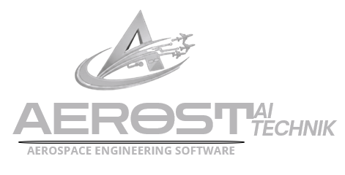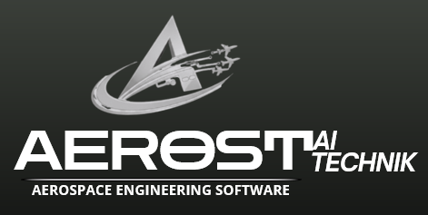

Sobre Nosotros
Somos una empresa tecnológica especializada en el desarrollo de soluciones de ingeniería de software para industrias críticas. Nuestro equipo está conformado por Ingenieros Aeronáuticos y Desarrolladores con experiencia directa en entornos industriales. Esta integración nos permite comprender los desafíos operativos desde la ingeniería y traducirlos en soluciones tecnológicas concretas, sin intermediaciones ni largas etapas de interpretación técnica.
Con experiencia en los sectores aeronáutico, de petroleo y energético, diseñamos plataformas digitales que integran datos, procesos y sistemas para optimizar operaciones, fortalecer la toma de decisiones y garantizar eficiencia y continuidad operativa.
Desarrollamos soluciones escalables, seguras y alineadas con estándares internacionales, transformando la complejidad técnica en ventaja estratégica.
Nos especializamos en:
- Sistemas MRO aeronáuticos
- Engine Condition Trend Monitoring
- Software crítico industrial
- Plataformas inteligentes de datos
- Plataformas inteligentes en servicio de Drones
- Automatización operativa con IA

Misión
Diseñar y desarrollar soluciones de ingeniería de software para los sectores aeronáutico y Oil & Gas, integrando datos críticos y optimizando procesos para fortalecer la toma de decisiones.
Garantizamos seguridad operacional, integridad de la información y continuidad operativa mediante arquitecturas tecnológicas robustas, seguras y escalables.
Visión
Ser una empresa referente en ingeniería de software aplicada a entornos de alta exigencia técnica, reconocida por desarrollar soluciones precisas, confiables y alineadas con las necesidades reales de la operación.
Impulsar operaciones más inteligentes, eficientes y seguras a través de tecnología diseñada con rigor ingenieril.

Problemas que Resolvemos
En industrias donde la precisión, la seguridad y el cumplimiento no son opcionales, la tecnología no puede fallar.
Las organizaciones de la industria aeronáutica, aeroportuaria, aerolíneas, aviación general y sector energético enfrentan desafíos crecientes en entornos altamente regulados y de operación crítica.
Por lo que identificamos y resolvemos problemáticas como:
  - Falta de integración entre sistemas críticos
  - Dependencia de procesos manuales
  - Riesgos regulatorios y de cumplimiento
  - Baja visibilidad en tiempo real
  - Limitaciones de sistemas heredados
  - Limitaciones en Seguridad operacional
  - Limitaciones en ciberseguridad
  - Falta de análisis predictivo

Nuestro enfoque
Transformamos entornos tecnológicos fragmentados en ecosistemas digitales integrados, seguros y preparados para operar bajo los más altos estándares de exigencia.

Nuestras Soluciones
Desarrollamos soluciones digitales diseñadas para entornos donde la seguridad, la continuidad operativa y el cumplimiento normativo son factores estratégicos
  - Desarrollo de Software a Medida, Diseñamos plataformas escalables e integradas con los sistemas existentes, automatizando procesos críticos y centralizando la información operativa
  - Sistemas de Gestión Aeroportuaria, Soluciones para la planificación, coordinación y monitoreo en tiempo real de operaciones aeroportuarias.
  - Plataformas para Aerolíneas, Sistemas orientados a planificación, mantenimiento, logística y gestión de datos críticos de operación.
  - Soluciones para Aviación General, Digitalización y profesionalización de operaciones, mantenimiento y gestión administrativa.
  - Software para Industria Petrolera, Energética y Drones, Sistemas para gestión de activos, mantenimiento, logística y monitoreo en entornos de alta exigencia.

Nuestro Compromiso

Convertimos operaciones complejas en ecosistemas digitales integrados, seguros y preparados para crecer.

